名東区障害者自立支援連絡協議会広報「メイトーーク」2018年第2号

全体会を開催しました
平成30年7月27日（金）、今年度2回目となる「全体会」を開催いたしました。

各部会からの報告が中心となりました。

「まもる部会」では、引き続き、地域の事業所から出していただいた事例について、検討しています。何かを決める会議ではなく、現状の把握・共有、本人の権利が守られているのかという視点、支援者の気づき、といったことにつながる検討となっています。
また、「知的障害の疑似体験」についても、今後どのように展開していくのか、を話し合っています。
権利を守る、ということで、差別相談センターへの相談について、具体的な例を通じて考えてみました。「差別かどうか、よくわからない」ということでも、差別相談センターに「相談」してみることが重要だ、ということを学びました。

「しる部会」では、今後の方向性を現在検討中です。毎月限られた時間の中で、意見を出し合っているのですが、部会の目的である「知る・知らせる」に照らして考えてみると、障害のある人たちのことをもっと知ってもらいたい、そのために部会で何ができるのか……という方向に行きつきそうです（内容はまだまだ何も決まっていません）。ひとまず、この大きなテーマを旗印に、検討していきたいと思います。

「うごく部会」では、「どこいこめいと」（今年度は、東山線の地下鉄駅を対象に、駅のバリアフリーマップと、お出かけ・催し物情報をセットに）の製作を進めています。前回、バリアフリーマップを作ってから数年が経ち、ホームドアの設置、エレベーターの整備など、地下鉄の駅もどんどん変化して、使いやすくなってきているのではないか、と思います。
昨今はおかしな気候が多く、急な気象変化の際にも安全に運行するため、遅延や運転見合わせ、ということもしばしばありますね。当然の対策、ではあると思いますが、そのことで不安やパニックに陥ってしまう人もいらっしゃるので、配慮していただきたいところです。

「そだつ部会」は、主に児童の支援に関わるみなさんに参加していただいており、そのため長期休暇の時期には開催されません（大変忙しいのです）。
障害福祉サービスは、児童対象のサービス、成人対象のサービス、と分かれている部分が多く、児童の支援に関わるみなさんからは、「この子たちが成人したらどうなるんだろう」との声が聞かれるそうです。そこで、成人対象のサービスに関わるみなさんのご協力で、「卒業後の生活」をイメージしてもらおうと、部会で制度の説明などを行なっています。5月には、グループホームを実施している法人の方をお招きしました。
その他、医療的ケアが必要な子どもたちについて。一昔前、医療的ケアが必要な子どもといえば、いわゆる重症心身障害児であるとの認識だったと思います。しかし、医療が発達した現在、呼吸器が必要なだけでその他は定型発達というような子どもたちもいます。従来の施策では想定されていない子どもたちをどう支援していくか。社会全体で考えていくことだと思います。
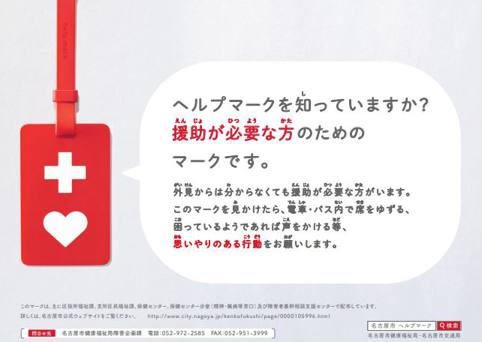

7月から、「ヘルプマーク」の配布が
開始されました。
外見からはわかりづらい障害等のある
方が持つことで、自身の状況に気づい
てもらいやすかったり、配慮を必要と
していることが伝わりやすくなる、と
期待されます。
区役所、保健センター、基幹相談支援
センターで配布しています。

次回の全体会は、10月26日（金）です。構成員の皆様、よろしくお願いいたします。

第1回事業者連絡会を開催しました
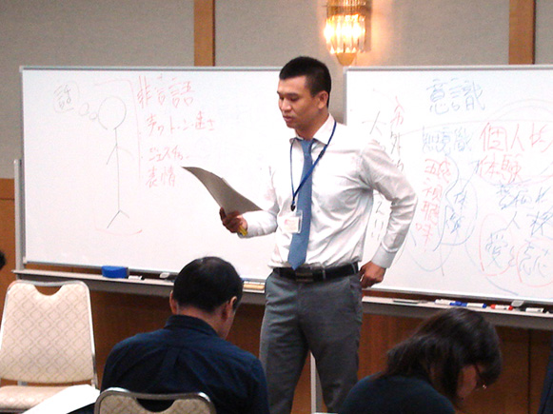
9月14日（金）、第１回事業者連絡会を、
サンプラザシーズンズ「藤の間」にて行な
いました。昨年度2回目の連絡会でお世話
になりました、「日本コミュニケーショント
レーナー協会」認定コミュニケーショント
レーナーであり「指定共同生活介護ランプ」
の所長でもある、北村桂介さんに講師をお
願いしました。
今回は、日々の業務の中、どうしても避け
て通れないだろう、意見や考え方が対立し
てしまう場面で、どのようにコミュニケー
ションを取っていけばいいのか、何かヒン
トをいただけたら、と思い開催しました。
事業所の職員として、あるいはヘルパーとして勤務していると、好むと好まざるとに関わらず、意見の相違が生じると思います。その対象は、利用者さんご本人であったり、ご家族であったり、あるいは同じ職場に勤務する同僚かもしれません。支援を行なう、という大きな目標では同じ方向を向いているのに、細かい部分で認識が異なってしまったり、それぞれの希望の間にギャップが生じて、同じ方向を向けなくなったり……せっかくのモチベーションがしぼんでしまい、いい気分で仕事をすることが難しくなってしまいます。こういったとき、コミュニケーション・スキルを学んでおけば、対立しがちになってしまう相手とのやりとりも、乗り切れるかもしれません。
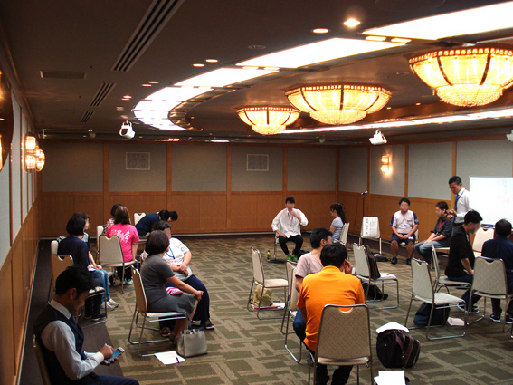
というわけで、まずはコミュニケーション・スキルの基本から。前回も行なったのですが、北村先生から、そもそも「コミュニケーションとはどういうこ
とか」という講義をしていただきました。そ
れから、基幹センターのスタッフが、北村先
生とやりとりをするところを見ていただき、
それを参考にして、参加者のみなさんに実際
にペアを作ってもらい、やりとりを実践して
みる、という流れで進行しました。
前回は会場の関係であまりスペースを広く使
えず、他のペアの声が結構聞こえてしまい、
なかなか集中できなかった、との声も聞かれ
ました。その反省から、今回はサンプラザシ
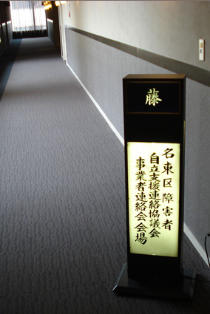
ーズンズの、ちょっと大きめの部屋をお借り
しました。部屋の規模も、ご参加いただいたみなさんの人数も、研修を
受けやすいものだったのではないでしょうか。
ラポール形成のために重要かつ具体的なお話を聞かせていただいたあとに、
対立する意見や考え方を持っている相手と、どのようにコミュニケーション
をとればいいのか、短い時間ではありましたが教えていただきました（基
本が重要です）。
意見が相反するときに、「NOT but…（でも）」で話を展開していけば、そ
のまま議論になってしまいます。もちろん、議論が必要な場合にはそれで
もかまわないのだと思いますが、建設的な意見を出したい、状況を解決に
向かわせたい、と考えているのであれば、「YES and…（そして）」で話を
展開していくことが重要、なのだそうです。
業務の中で、意識せずに行なっていることもあったかと思いますが、それ
を改めて言語化し、意識してやってみたことはよい経験になったのではないでしょうか。みなさん、積極的に取り組んでいただいたことで、よい雰囲気も作られたと思います。
北村さん、ご参加いただいたみなさん、ありがとうございました。

平成30年度の第２回事業者連絡会は、年度内（年明け）を予定しております。是非、ご参加ください。

 | 協議会からのお知らせ
 | ○ | 名東区障害者自立支援連絡協議会では、区内の当事者団体や支援者からの提案・依頼を受けて、地域の  ニーズに即した取り組みをしていきたいと考えています。興味のあるテーマや、みんなで知っておく  必要性を強く感じる話題など、ご連絡いただければ部会活動や研修会の企画につなげたいと思います。  また、ご要望をいただけば、出張勉強会のようなことも可能です。  ＜連絡先＞・名東区障害者基幹相談支援センター本部事務所 TEL：052-739-7524  ・名東区障害者基幹相談支援センターサテライト TEL：052-702-2863  ＜ブログ＞・ ＵＲＬ：http://meito-kikan.sblo.jp/
平成30年10月19日発行 編集：名東区障害者自立支援連絡協議会
連絡先：名東区障害者基幹相談支援センター（サテライト）
TEL：702-2863 FAX：701-2079
MAIL：yoshida@meito.or.jp
◆編集後記◆
地震、台風、猛夏……一休み一休み。
「巡り来ると信じつ待てる涼しさの巡り狂いて神無の桜」（Y）

